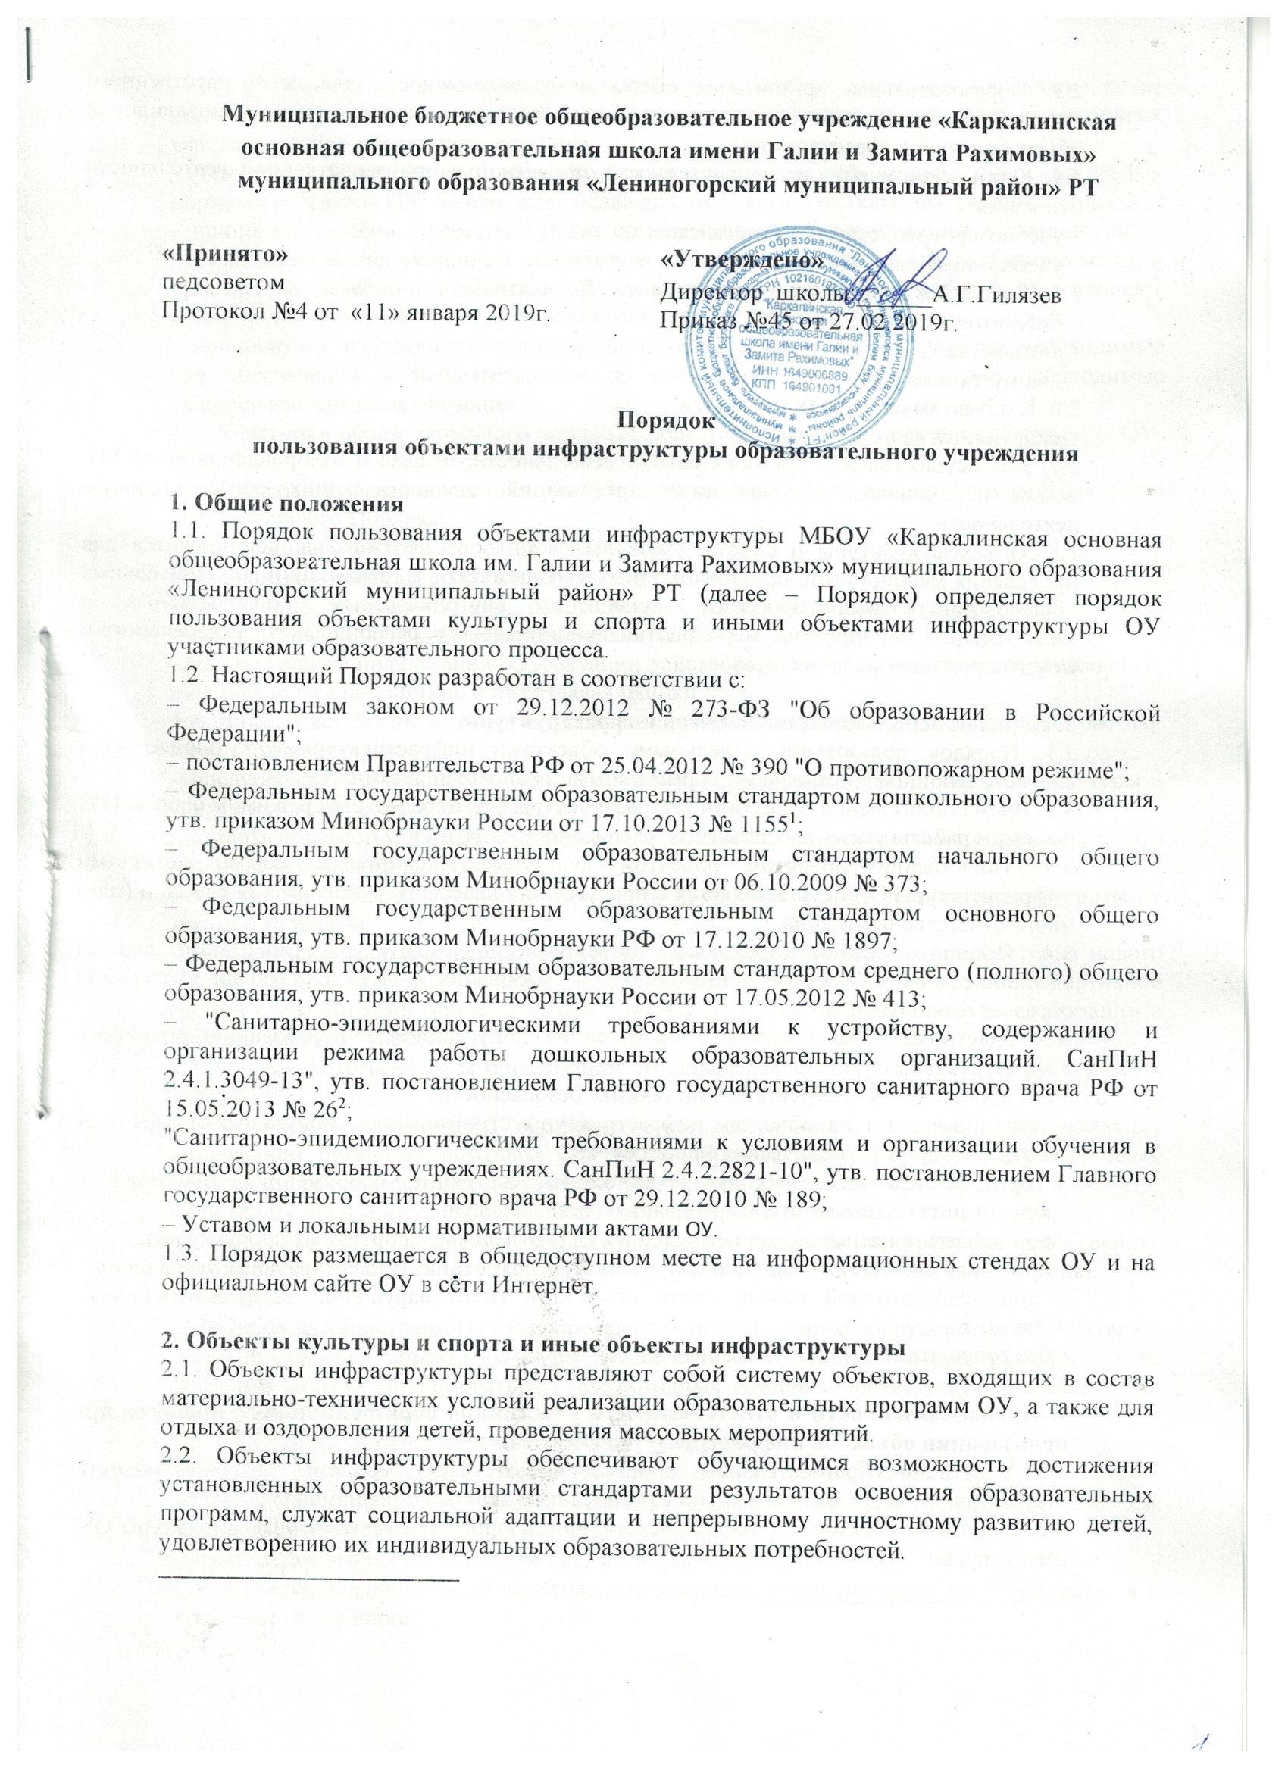2.3. Образовательная организация обеспечивает возможность для беспрепятственного доступа обучающихся с ограниченными возможностями здоровья и детей-инвалидов к объектам своей инфраструктуры.
2.4. К объектам учебно-исследовательской, проектной и производственной деятельности относятся:
– учебно-производственные мастерские;
– учебно-опытный участок.
2.5. К объектам культуры ОУ относятся:
– библиотека школы;
– актовый зал;
– музей школы.
2.6. К объектам спорта ОУ относятся:
– спортивный зал;
- корт.
2.8. Для осуществления образовательной деятельности, отдыха и оздоровления детей ОУ может использовать ресурсы иных организаций, осуществляющих образовательную деятельность.
2.8. Объекты культуры и спорта, указанные в пп. 2.5, 2.6 Порядка, используются для проведения мероприятий, предусмотренных учебным планом, реализации дополнительных общеобразовательных программ, проведения внутриклассных, общешкольных и межшкольных мероприятий, мероприятий муниципального, регионального, федерального и международного значения.

3. Порядок использования объектов инфраструктуры
3.1. Порядок пользования отдельными объектами инфраструктуры ОУ определяется соответствующими локальными нормативными правовыми актами.
3.2. Время пользования объектами инфраструктуры ОУ определяется режимом работы ОУ, режимом работы указанных объектов, расписанием занятий в ОУ.
3.3. Пользование объектом объектом культуры и спорта и иными объектами инфраструктуры ОУ осуществляется в присутствии классного руководителя класса и (или) иного ответственного лица.
3.4. При пользовании отдельными объектами инфраструктуры (объектами спорта) администрацией ОУ могут устанавливаться требования к одежде и обуви участников образовательного процесса.
3.5. Участники образовательного процесса не допускаются к пользованию объектами инфраструктуры:
– без прохождения инструктажей по технике безопасности;
– при проведении на объектах инфраструктуры строительных, монтажных, ремонтных работ, санитарно-гигиенических мероприятий;
– при проведении контроля технического состояния сооружений, инвентаря и оборудования на соответствие требованиям безопасности;
– при неблагоприятных погодных условиях (для отдельных спортивных сооружений);
– при обнаружении повреждений сооружений, оборудования, инвентаря до их устранения;
– при недостаточной освещенности объекта и (или) нарушении воздушно-теплового режима;
– без сопровождения лиц, указанных в п.3.3 Порядка.

4. Права, обязанности и ответственность участников образовательного процесса при пользовании объектов инфраструктуры ОУ
4.1. Участники образовательного процесса имеют право бесплатно посещать объекты инфраструктуры ОУ в соответствии с расписанием занятий и планами ОУ.
4.2. Участники образовательного процесса, пользующиеся объектами инфраструктуры ОУ, имеют право:
– проводить фото-, видеосъемку, аудиозапись в случае, если это не противоречит положениям иных локальных нормативных актов ОУ, а также не нарушает права других участников образовательного процесса;
– пользоваться телефоном, если это не противоречит положениям иных локальных нормативных актов ОУ, не нарушает права других участников образовательного процесса;
– приносить с собой предметы в целях организации своей деятельности в соответствии с целями пользования указанных объектов, если такие предметы не мешают организации и проведению лечебно-оздоровительной, культурной и спортивной работы, не нарушают права других участников образовательного процесса;
– приносить и использовать медицинские изделия, лекарственные средства, необходимые для обеспечения жизнедеятельности по состоянию здоровья, а также необходимые специальные средства обучения.
4.3. Участники образовательного процесса, пользующиеся объектами инфраструктуры ОУ, обязаны:
– соблюдать требования техники безопасности, положения локальных нормативных актов ОУ, настоящего Порядка;
– поддерживать чистоту и порядок на объектах;
– бережно относиться к сооружениям и оборудованию ОУ;
– выполнять требования лиц, ответственных за организацию и проведение лечебно-оздоровительной, культурной и спортивной работы;
– при получении информации об эвакуации действовать согласно указаниям ответственных лиц, соблюдая спокойствие и не создавая паники.
4.4. Лица, ответственные за организацию и проведение культурной и спортивной работы, имеют право:
– предупреждать о недопустимости нарушения порядка пользования объектом культуры и спорта и иными объектами инфраструктуры ОУ;
– ставить в известность администрацию ОУ о нарушении участниками образовательного процесса настоящего Порядка;
– эвакуировать участников образовательного процесса в случае возникновения угрозы их жизни и здоровью;
– обращаться в администрацию ОУ о необходимости ремонта или приобретения нового оборудования и инвентаря в целях организации и проведения культурной и спортивной работы с участниками образовательного процесса, а также о содействии в организации и проведении такой работы.
4.5. Лица, ответственные за организацию и проведение культурной и спортивной работы обязаны:
– обеспечивать организацию образовательной деятельности, лечение и профилактику заболеваний, организацию отдыха участников образовательного процесса, осуществление спортивной работы, физическое развитие участников образовательного процесса;
– проверять исправность используемого оборудования и инвентаря;
– проводить с участниками образовательного процесса инструктажи по технике безопасности, знакомить их с настоящими правилами, правилами поведения на конкретных объектах;
– сообщать администрации ОУ о повреждениях используемого оборудования и инвентаря;
– при нахождении объекта культуры и спорта и иных объектов инфраструктуры ОУ на открытом воздухе использовать его при погодных условиях, соответствующих санитарно-гигиеническим нормам.
4.6. Участникам образовательного процесса запрещается:
4.6.1. Проносить с собой (без письменного разрешения администрации ОУ):
– громоздкие предметы, длина, ширина и высота которых превышает 150 см, длинномерные предметы, длина которых свыше 220 см.;
– огнестрельное оружие, колющие предметы без чехлов (упаковки);
– легковоспламеняющиеся, взрывчатые, отравляющие, ядовитые вещества и предметы, в т. ч. газовые баллончики;
– велосипеды и иные транспортные средства, кроме детских и инвалидных колясок;
– животных и птиц.
4.6.2. Во время пользования объектом культуры и спорта и иными объектами инфраструктуры ОУ запрещается:
– использовать оборудование и инвентарь не по назначению, осуществлять его демонтаж, наносить повреждения, выносить его с объекта инфраструктуры без разрешения ответственного работника;
– проносить и распивать пиво и напитки, изготавливаемые на его основе, алкогольную и спиртосодержащую продукцию, потреблять наркотические средства и (или) психотропные вещества, появляться в состоянии опьянения;
– курить;
– создавать ситуации, мешающие организации и проведению лечебно-оздоровительной, культурной и спортивной работы;
– наносить надписи и расклеивать без письменного разрешения администрации ОО объявления, плакаты и другую продукцию информационного или рекламного содержания;
– использовать инфраструктуры ОУ для занятий предпринимательской и иной деятельностью без письменного разрешения администрации ОУ;
– прослушивать аудиозаписи или аудиотрансляции без наушников;
– засорять и загрязнять сооружения и оборудование ОУ;
– препятствовать выполнению служебных обязанностей ответственными лицами;
– самовольно проникать в служебные и производственные помещения и на огражденную территорию объектов инфраструктуры ОУ;
– находиться на территории и в помещениях объектов инфраструктуры ОУ без разрешения ответственных лиц;
– проводить на объекты лиц, не являющихся участниками образовательного процесса ОУ, без письменного разрешения администрации.
4.7. Участники образовательного процесса, нарушившие настоящий Порядок, могут быть удалены с объекта инфраструктуры, а также привлечены к дисциплинарной ответственности в соответствии с локальными нормативными актами ОУ.
4.8. Участники образовательного процесса, причинившие ущерб инфраструктуре ОУ, несут ответственность в случаях и порядке, предусмотренных действующим законодательством.

